SÝKORKY – TÝDENNÍ PLÁN TŘÍDY 2.A
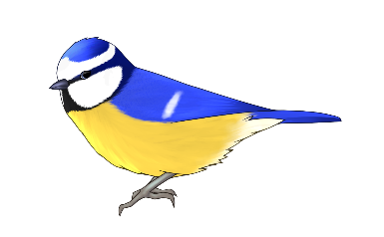
4. 12. – 8. 12. 2023
Informace pro děti a jejich rodiče

V úterý se k nám do třídy přijde podívat Mikuláš s andělem a také čertem, aby se podívali, které děti jsou u nás hodné a které jsou naopak zlobivé.
Udělejte s dětmi prosím do středy cvičení 16/1 v pracovním sešitě v SKN. Informace z něj budeme ve středu potřebovat. Žáci dostanou už v pondělí pracovní sešity s sebou domů.

Týdenní plán učiva
Matematika | Finanční gramotnost – práce s materiály Abeceda peněz a výstupní kvíz  Zlomky – opakování  Autobus – opakování
Český jazyk | Závěr – antonyma; PS: strana 20/2  Začátek – Synonyma – Uč.: 34/7, žlutý rámeček; 35/8  PS: 21/5
Čtení a psaní | Páteční čtenářská lekce, psaní do sešitu v průběhu týdne
Svět kolem nás | Opakování rodokmenu; Žijeme spolu – PS strana 16, tvorba kartičky s informacemi, když se ztratím, plánování víkendu
Angličtina | Unit 4: My family SB. str.37-40
Výchovy | Keramika
KRITÉRIA PRO SEBEHODNOCENÍ
A |   ZVLÁDÁM SÁM/A
B |   ZVLÁDÁM S LEHKOU DOPOMOCÍ
C |   ZVLÁDÁM S DOPOMOCÍ
D |   NEZVLÁDÁM
MOJE CÍLE A SEBEHODNOCENÍ
Matematika | Rozdělím celek na části podle zadání
Český jazyk | Nahradím slovo správným synonymem.
Čtení a psaní | Odpovím na otázky v průběhu i po skončení čtení.
Svět kolem nás | Naplánuji aktivity pro svou rodinu na víkend.
Angličtina | Představím svoji rodinu.
Za co bych se chtěl pochválit
CO MĚ TĚŠILO CO MĚ NETĚŠILO

